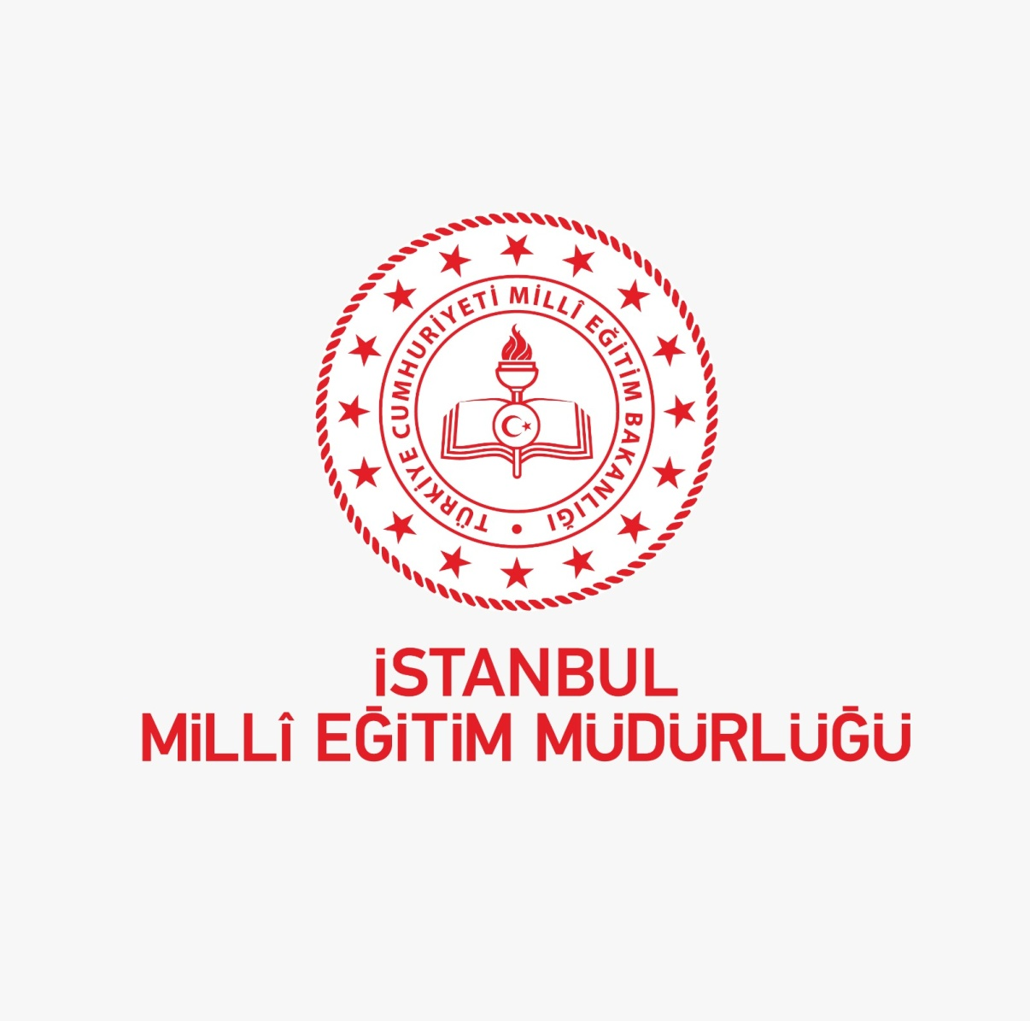

ULUSAL İSTANBUL BİLİM OLİMPİYATLARI

İstanbul
2018 - 2019
- YARIŞMAYI DÜZENLEYEN KURUM
İstanbul Millî Eğitim Müdürlüğü – İstanbul Üniversitesi
- YARIŞMANIN AMACI
Türk Millî Eğitiminin genel amaçları doğrultusunda temel eğitim ve ortaöğretim öğrencilerinin matematik, fizik, kimya, biyoloji ve bilgisayar disiplinlerini kapsayan temel bilimlere ilgisini artırmayı amaçlamaktadır. Türkiye genelinde düzenlenecek Bilim Olimpiyatları ile özellikle temel bilimlerden yetenekli öğrencilerin matematik disiplinine yönlendirilmesi gayesindedir.
- YARIŞMANIN GEREKÇESİ
Bilim Olimpiyatlarını ülke genelinde fonksiyonel kılmak temel bilimlerle alakalı eğitim ve öğretim süreçlerini daha nitelikli kılacaktır.
Öğretim süreçlerinde yerel imkânların kullanımını ve çoklu kurumsal iş birliklerinin en üst düzeyde hayata geçirilmesini sağlamak üzere Ulusal İstanbul Bilim Olimpiyatları Projesi hazırlandı. Proje ile öğrencilerin, Temel Bilimlerden matematik alanının önemine dair farkındalık oluşturacaktır.
Bilindiği üzere dünyada temel eğitim ve ortaöğretimdeki öğrencileri matematik gibi alanlara yönelten en önemli unsurlardan biri takım çalışmasıdır. Bu çerçevedeki Ulusal İstanbul Bilim Olimpiyatları Projesi, temel eğitim ve ortaöğretimdeki öğrencilerin temel bilimlere dönük merak duygularını artırmayı, bu alandaki etkinlere aktif bir şekilde katılmalarını, dahası ilgili disiplinlere yönelmelerini ardından da lisans düzeyinde eğitim veren programlara yerleşmelerinin sağlanması gerekliliğinin fark edilmesinin neticesinde ortaya çıktı.
- YARIŞMAYI YÜRÜTECEK KİŞİ/KURUM/ KURULUŞLAR
- İl/ İlçe Millî Eğitim Müdürlükleri,
- İstanbul Üniversitesi,
- Alanında uzman akademisyenler,
- İlkokul, Ortaokul ve Ortaöğretim Kurumlarından seçilen öğretmen ve yöneticiler,
- İlkokul, Ortaokul ve Ortaöğretim Kurumlarından seçilen gönüllü öğrenciler.

- YARIŞMANIN DAYANAKLARI
Ulusal İstanbul Bilim Olimpiyatları Yarışması temelde;
- 1739 Sayılı Millî Eğitim Temel Kanunu,
- 5580 Sayılı Özel Öğretim Kurumları Kanunu,
- Millî Eğitim Bakanlığı Okul Öncesi Eğitim ve İlköğretim Kurumları Yönetmeliği,
- Millî Eğitim Bakanlığı İlköğretim ve Orta Öğretim Kurumları Sosyal Etkinlikler Yönetmeliği,
- Millî Eğitim Bakanlığı 2023 Vizyon Belgesi,
- İstanbul Millî Eğitim Müdürlüğü Stratejik Planına ve
- Ulusal İstanbul Bilim Olimpiyatları Projesi dayanmaktadır.

YARIŞMANIN KAPSAMI
Türkiye genelinde Millî Eğitim Bakanlığı’na bağlı tüm resmî/özel ortaokul ve ortaöğretim okulları.
- YARIŞMANIN HEDEF KİTLESİ
2018-2019 Eğitim Öğretim Yılında Millî Eğitim Bakanlığımıza bağlı resmi/özel ortaokulların 5.,6.,7.,8. sınıfı veya ortaöğretimlerin hazırlık, 9., 10. ve 11. sınıfı öğrenciler.

- YARIŞMA YÜRÜTME, İZLEME VE DEĞERLENDİRME EKİBİ
Levent YAZICI İl Millî Eğitim Müdürü
Levent ÖZİL Strateji Geliştirme Birimi- İl Millî Eğitim Müdür Yardımcısı
Murat YOĞURTÇU Strateji Geliştirme Birimi- AR-GE Proje Koordinatörü
Süleyman AKARSU Strateji Geliştirme Birimi- AR-GE Proje Koordinatörü

- YARIŞMAYA BAŞVURU VE KATILIM ŞARTLARI
- Ulusal İstanbul Bilim Olimpiyatları Projesi doğrultusunda düzenlenecek olan Ulusal İstanbul Bilim Olimpiyatının kategorileri Ortaokul matematik ve Lise matematik olmak üzere iki kategoriden oluşmaktadır.
- Yarışmaya başvuracak öğrencilerin Millî Eğitim Bakanlığımıza bağlı resmi/özel ortaokulların 5.,6.,7.,8. sınıflarında veya ortaöğretimlerin hazırlık, 9., 10. ve 11. sınıflarında eğitim öğrenim görüyor olması gerekmektedir.
- Yarışmaya katılımda gönüllük esastır.
- Yarışma başvurularıulusalisbo.istanbul.edu.tr web adresinden ilgili başvuru formları doldurularak yapılacaktır.
- Okul müdürlükleri her kategori için en fazla 3 öğrenci ile başvuru yapılabilir.
- Başvurusu yapılan öğrenciler Milli Eğitim Bakanlığına bağlı okulların pansiyonlarında misafir edileceklerdir.
- Konaklamada pansiyon dışı tercih seçecek başvuru sahipleri masraflarını kendileri karşılayacaktır. Velisi ile katılım sağlayacak öğrencilere pansiyon imkanı sağlanmayacaktır.
- TÜBİTAK Ulusal Bilim Olimpiyatlarında herhangi bir yıl madalya almış olanlar okul kontenjanlarına dahil değildir. Bu öğrenciler ek kontenjandan sayılarak sınava alınacaktır.
- Bilim ve Sanat Merkezlerine kayıtlı olan öğrencilerin başvuruları öğrenim gördükleri Bilim ve Sanat Merkezleri aracılığıyla yapılacaktır.
- Ortaöğretim düzeyinde başvuracak öğrenci liseye girdiği dönem için Lise Giriş Sınavında Türkiye geneli %5'lik dilimde olması gerekir. Ortaokullardan başvuracak öğrenciler ise okulunda bulunduğu her dönem için matematik puanı 100 üzerinden 95 ve üstü olması gerekir.
- Başvuru bilgilerinin doğruluğundan okul müdürlükleri sorumludur.
- Başvuru formunda yer alan bilgileri eksik veya hatalı olan okulların/öğrencilerin başvuruları geçersiz sayılır.
- YARIŞMANIN YAPILACAĞI YER
- Ulusal İstanbul Bilim Olimpiyatları sınavları iki aşamalı şekilde uygulanacaktır. Her iki aşamanın sınavı İstanbul ilinde basılı materyal kullanılarak gerçekleştirilecektir.
- Bilim Olimpiyatı 1. Aşama Sınavı 18.06.2019 Salı Saat 10.00’da gerçekleştirilir.
- Bilim Olimpiyatı 2. Aşama Sınavı 19.06.2019 Çarşamba Saat 10.00’da gerçekleştirilir.
- Başvurusu kabul edilen öğrenciler ulusalisbo.istanbul.edu.tr web adresinden aldıkları sınav giriş belgesi ve resimli öğrenci belgesi ile sınava alınır. Belirtilen belgeleri yanında olmayan öğrenciler sınava alınmayacaklardır.

- YARIŞMA SORU SAYISI VE SÜRELERİ
- Ulusal İstanbul Bilim Olimpiyatları 1. Aşama Sınavı Kategorilere Göre Sınav Soru Sayısı ve Sınav Süreleri:
Kategori | Soru sayısı | Soru türü | Süre
Ortaokul Matematik | 32 | Çoktan Seçmeli | 180dk
Lise Matematik | 32 | Çoktan Seçmeli | 180dk

- Ulusal İstanbul Bilim Olimpiyatları 2. Aşama Sınavı Kategorilere Göre Sınav Soru Sayısı ve Sınav Süreleri:
Kategori | Soru sayısı | Soru türü | Süre
Ortaokul Matematik | 4 | Açık Uçlu | 270dk
Lise Matematik | 4 | Açık Uçlu | 270dk

- SINAV DEĞERLENDİRME VE ÖDÜLLENDİRİLME
- Çoktan Seçmeli sorulardan oluşan sınavda,
- Net sayısı = Doğru cevaplanan soru sayısı - (Yanlış cevaplanan soru sayısı/4) şeklinde hesaplanacaktır. Net sayısı büyük olandan küçük olana sıralanıp öğrenci başarı sırası oluşturulacaktır.
- Açık uçlu sorulardan oluşan sınavda ise her soru 10 puan üzerinden derecelendirilmiş puan cetveli kullanılarak değerlendirilir.
- 1.Aşama Sınav netleri göz önüne alınarak her branştan sıralamadaki ilk 30 öğrenci 2. aşama sınavına girmeye hak kazanır.
- 2. Aşama Sınavında her kategorinin ilk 15 öğrencisinden üçü altın, beşi gümüş, yedisi ise bronz madalya ile ödüllendirilecektir.
- Her öğrenci ve danışman öğretmene katılım belgesi takdim edilecektir.

- SINAV HAZIRLAMA VE DEĞERLENDİRME KOMİSYONLARI
Soru Hazırlama ve Değerlendirme Komisyonu
Komisyon Başkanı:
Prof. Dr. Mehmet HAMİTOĞLU - Bilim Olimpiyatları Matematik Milli Takımı TÜBİTAK Eğitmeni.
Üyeler:
Murat YOĞURTÇU - Ulusal İstanbul Bilim Olimpiyatları Koordinatörü- İstanbul MEM Ar-Ge
Mehmet Selahaddin ŞENTOP - 2017 TUBİTAKMilli Takım Öğrencisi (2017 Uluslararası Matematik Olimpiyatı’nda Mansiyon Ödülü- Matematik Olimpiyatları TÜBİTAK Akademik Rehberi)
Nurullah Giray KURU – 2018 TUBİTAKMilli Takım Öğrencisi (2018 Uluslararası Matematik Olimpiyatı’nda Altın Madalya-Tübitak Akademik Rehberi)
Kayra UYGUN - 2017 TUBİTAK Milli Takım Öğrencisi (2017 Uluslararası Matematik Olimpiyatı’nda Bronz Madalya – Oxford Üniversitesi)
İlker Can ÇİÇEK - 2017 TUBİTAKMilli Takım Öğrencisi (2017 Uluslararası Matematik Olimpiyatı’nda Gümüş Madalya)
Ölçme ve Değerlendirme Komisyonu
İstanbul Ölçme Değerlendirme Merkezi
Soru Kitapçıkları Dil Komisyonu
Komisyon Başkanı:
Dr. Salih UÇAK- Türk Dili ve Edebiyatı Öğretmeni - İstanbul MEM Ar-Ge
Üye:
Bayram GAYGUSUZ - Türkçe Öğretmeni- İstanbul MEM Ar-Ge
Proje Uygulama Komisyonu
Komisyon Başkanı:
Gökhan BUDAK- Matematik Öğretmeni

Üye:
Derviş ÇELİK- Teknoloji Tasarım Öğretmeni- İstanbul MEM Ar-Ge
İlknur Merve ÜRGEN - Matematik Öğretmeni
Süleyman AKARSU - Matematik Öğretmeni
Fatma Yudum ÖZER AKYÜZ - Matematik Öğretmeni
Merve KIZANLIK – Fen Bilimleri Öğretmeni
Özge BİROL FINDIK – Matematik Öğretmeni

- İTİRAZLAR
- Adaylar sınav sorularına ve sınav sonuçlarına ilişkin itirazlarını sınav sonuçlarının adaylara duyurulmasından itibaren 1 (bir) gün içerisinde Soru Hazırlama ve Değerlendirme Komisyonuna yazılı olarak yapabilirler.
- T.C. kimlik numarası, adı, soyadı, imza ve iletişim adresi olan dilekçeler elden veya taranarak istanbulbilimolimpiyatlari@gmail.com e-posta adresine gönderilir.
- İtiraz süresi geçtikten sonra yapılan itirazlar ile eksik bilgi içeren dilekçe sahiplerinin itirazları değerlendirilmeyecektir.

İrtibat Bilgileri:
Ulusal İstanbul Bilim Olimpiyatları
İstanbul İl Millî Eğitim Müdürlüğü
İmran Öktem Cad. Binbirdirek Mah. No:1, 34122 Fatih/İstanbul
Tel: 0 (212) 455 04 00
e-posta: istanbulbilimolimpiyatlari@gmail.com

- YARIŞMA FAALİYET TAKVİMİ
F.  N. | FAALİYETLER | TARİHLER
 | Yarışmanın İl Millî Eğitim Müdürlükleri tarafından duyurusunun yapılması. | 20.05.2019-  21.05.2019
 | Ulusal İstanbul Bilim Olimpiyatlarına katılmak isteyen okul müdürlüklerinin ulusalisbo.istanbul.edu.tr adresinden başvuru formunun doldurulması. | 22.05.2019-  24.05.2019
 | Sınav giriş belgelerinin öğrencilerin erişimine açılması | 12.06.2019
 | Proje yürütme, izleme ve değerlendirme ekibi tarafından Ulusal İstanbul Bilim Olimpiyatlarına başvurusu kabul edilen okulların öğrencilerinin Ulusal İstanbul Bilim Olimpiyatları Sınavı için davet edilmesi. | 29.05.2019-31.05.2019
 | Ulusal İstanbul Bilim Olimpiyatları 1. Aşama Sınavının gerçekleştirilmesi. | 18.06.2019
 | Ulusal İstanbul Bilim Olimpiyatları 1.Aşama Sınavının sonuçlarının açıklanması.(Öğrencilerin danışmanlarına bildirilecektir.) | 18.06.2019
 | Ulusal İstanbul Bilim Olimpiyatları 2.Aşama Sınavının gerçekleştirilmesi. | 19.06.2019
 | Ulusal İstanbul Bilim Olimpiyatları 2.Aşama Sınavının sonuçlarının açıklanması. (Öğrencilerin danışmanlarına bildirilecektir.) | 19.06.2019
 | Ulusal İstanbul Bilim Olimpiyatları ödül töreninin gerçekleştirilmesi. | 20.06.2019
NOT: İstanbul Millî Eğitim Müdürlüğü yarışma takviminde ve programında değişiklik yapma hakkına sahiptir.

